Aménagements du Rhin et conséquences sur le peuplement du milieu

Le Rhin est un fleuve qui, depuis 1817 a été modifié pour satisfaire aux besoins de l’Homme…

Comment l’Homme peut-il agir sur le peuplement d’un milieu ?

L’évolution du Rhin et des ses alentours au cours de siècles :

Légende : les milieux naturels ou artificiels autour du Rhin :

Le Rhin et ses bras morts Agglomérations
Gravières (aménagements humains) Terres cultivées
Prairies Bancs de sable et de graviers
Forêts Digues

Avant 1817 : le Rhin sauvage | De 1817 à 1870 | De 1925 à 1980
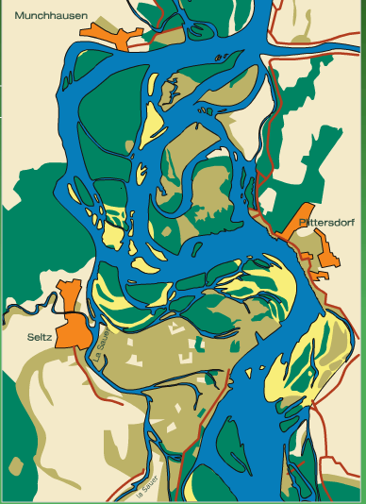 | 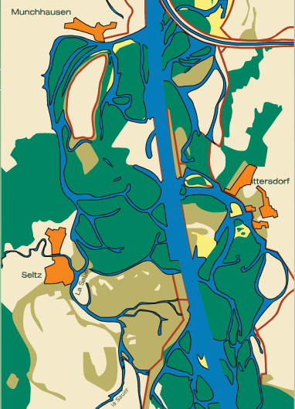 | 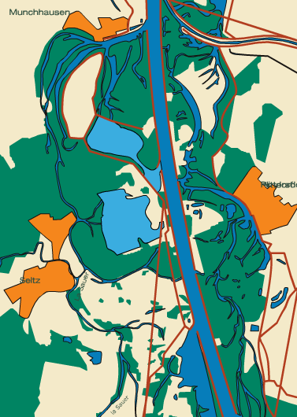
Le fleuve est entouré de nombreuses  îles et comporte de nombreux bras. Il est  entouré de milieux naturels riches en  animaux et végétaux. | Pour protéger les villages des crues,  faciliter la navigation, gagner des terres  cultivables et fixer la frontière franco-  allemande, le fleuve est contenu dans un  chenal unique et bordé de digues : il  s’écoule alors selon un parcours rectili-  gne. Les forêts commencent alors à s’  assécher. | Le fleuve est canalisé, cela évite les inon-  dations. Coupés de celles-ci, les milieux  naturels continuent de s’assécher.  La construction de zones industrielles le  long du Rhin empiète sur une partie des  milieux naturels.

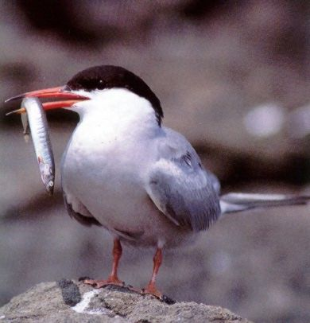
La nature rhénane :

Bancs de sable et de graviers :
Certaines espèces d’oiseaux comme la sterne ou le petit gravelot sont nombreuses sur ces sols nus ainsi que les peupliers et les saules.

La sterne

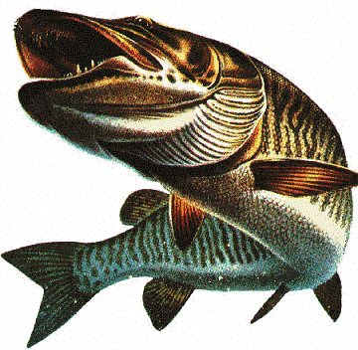
Le Rhin et ses bras morts :
Ces bras étaient anciennement connectés au Rhin, ce qui permettait l’épanouissement de nombreuses espèces animales et végétales comme le brochet qui s’y reproduisait. Actuellement, ces bras sont déconnectés du fleuve et s’assèchent progressivement…
Le brochet

Forêts :
Souvent comparées à une véritable jungle, les forêts bordant le Rhin se caractérisent par l’abondance de plantes grimpantes comme la clématite ou le lierre. On y trouvait aussi de la vigne sauvage qui a actuellement disparu.
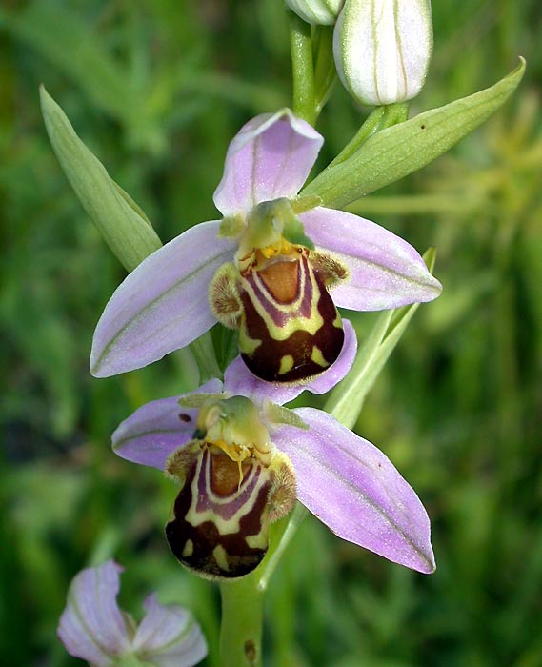
Prairies :
Les prairies constituent le milieu le plus riche en espèces végétales : la flore rhénane compte des espèces spectaculaires comme l’Iris de Sibérie, de nombreuses Orchidées… Le peuplement en insectes associés est lui aussi très riche.
Orchidée
Questions :

1) Décris l’évolution au cours du temps des différents milieux suivants ; précise si ils sont naturels ou créés par l’Homme.
- Le Rhin et ses bras morts : ……………………………………………………………………………………………………………………………………………………………………………………………………………………………………………………………………………………………………………………………………………………………………………………………………………………………………………………………………………………………………………………………………………………………………………………………………………………………………………………………………………………………………………………………………………………………
- Les prairies :
……………………………………………………………………………………………………………………………………………………………………………………………………………………………………………………………………………………………………
- Les forêts :
…………………………………………………………………………………………………………………………………………………………………………………………………………………………………………………………………………………………………
- Les terres cultivées :
……………………………………………………………………………………………………………………………………………………………………………………………………………………………………………………………………………………………………………………………………………………………………………………………………………………………………………………..
- Les bancs de sable et graviers :
…………………………………………………………………………………………………………………………………………………………………………………………………………………………………………………………………………………………………...
- Les agglomérations :
…………………………………………………………………………………………………………………………………………………………………………………………………………………………………………………………………………………………………..

2) Quelle est la cause de cette évolution ?
………………………………………………………………………………………………………………………………………………………………………………………………………………………………………………………………………………………………………………………………………………………………………………………………………………………………………………………

3) Quelles sont les conséquences de cette évolution sur le peuplement du milieu ?
…………………………………………………………………………………………………………………………………………………………………………………………………………………………………………………………………………………………………………………………………………………………………………………………………………………………………………………………………………………………………………………………………………………………………………………………………………………………………………………………………………………………………………………………………………………………………………………………………………………………………………………………………………………………………………………………………………………………………………………………………………………………………………………………………………………………………………………………………………………………………………………………………………………………………………………………………………………………………………………………………………………………………………………………………………………………………………………………………………………………………………………………

4) A l’aide des réponses aux questions précédentes, réponds au problème posé.
……………………………………………………………………………………………………………………………………………………………………………………………………………………………………………………………………………………………………………………………………………………………………………………………………………………………………………………………………………………………………………………………………………………………………………………………………………………………………………………………………………………………………………………………………………………………………………………………………………………………………………………………………………………………………………………………………………………………………………………………………………………………………………………………………………………………………………………………………………………………………………………………………………………………………………………………………………………………………………………………………………………………………

